**8-сабақ**

**Менің фотоальбомым**

Сәлем! Бүгінгі өтетін тақырыбымыз «Менің фотоальбомым». Бұл сабақта біз ескі және жаңа кездегі суреттерді қарап сол туралы досымызға айтып үйренеміз.

**1-тапсырма. Жаңа сөздермен танысайық.**

*Естелік*

Жаңасурет

Ескісурет

Түрлі-түсті сурет

Жеке сурет

Түссіз сурет

Топпен сурет

**2-тапсырма. Сұрақтарғажауапберейік**

*Бұл жаңа сурет пе, ескі сурет пе?*

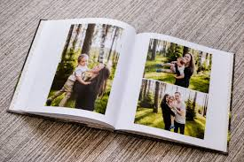

Бұл топпен сурет пе?

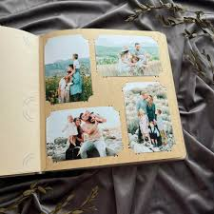

Бұл түрлі-түсті сурет пе?

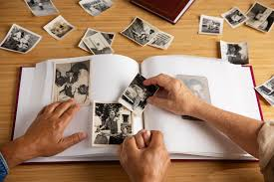

**Грамматика**

Алыс жақтағы затты айту үшін біз **анау** сөзін, орташа қашықтықта тұрған затқа **мынау** және тура алдымызда тұрған затқа **бұл** сөзін қолданамыз,

|  |  |  |
| --- | --- | --- |
| Сурет  Сурет  Сурет | Мынау  Анау  Бұл | Мынау менің үйім  Анау менің бөлмем  Бұлбіздіңсаябақ |

Тағы бір білуіміз керек нәрсе сөзге +дағы/+дегі/+тағы+тегі қосымшаларын жалғап қай уақыттағы зат екендігін айта аламыз. Кестеге қарайық

|  |  |
| --- | --- |
| дағы/+дегі/+тағы+тегі | Менің кішкентай кезім+дегі суретім  Бір жас+тағы суретім  Ауылдағы сурет |

**3-тапсырма. Тыңдаңыз**

|  |  |
| --- | --- |
|  |  |

**Студент кезімдегісуретім.**

Мынау–менің Алматы қаласындағы, Абай атындағы университеттің алдында түскен ескі суретім. Мен сол университетте оқығанмын. Шамамен 1 не 2-курс студентімін-ау. Қарашы, қандай жап-жаспын.

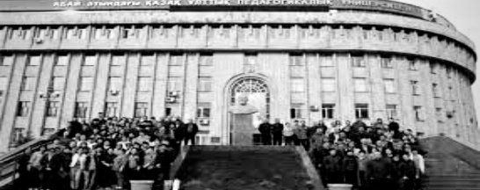

Ал мына сурет –кеше қайта сол университеттің алдынан өтіп бара жатып түскен жаңа сурет. Екі суреттің арасы –20 жыл. Біздің студент кезде телефон болмаған арнайы фотограф қана түсіретін және түрлі-түсті сурет деген де болмайтын. Қазір жақсы қалаған уақытта қалаған жерге суретке түсе береміз.

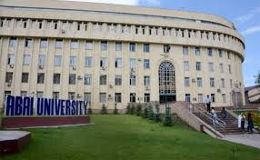

**4-тапсырма. Сұрақтарға жауап беріңіз.**

**Қайсысы ескі сурет?**

**Ескі суретте жігіт жұмыс жасай ма?**

**Оның студент кезінде түрлі-түсті сурет болған ба?**

**Ескі суретте ол жас па, кәрі ме?**

**5-тапсырма.Тыңдаңыз.**

Жания: Мөлдір мында келші, екеуміз бірге менің жеке альбомымды қарайық.

Мөлдір: Әрине... Жания, бұл сенің ескі фотоальбомың ба?

Жания: Иә, бала кезімдегі альбомым. Бұл – менің сәби кезімдегі суретім.

Мөлдір: Сүйкімді болыпсың!

Жания: Мынау – бала кезімдегі сурет. Қасымда ағам бар. Қарашы, қандай ашулымын. Мына суретте 5 жастамын.

Мөлдір: Таңғалып тұрсың ғой.

Жания: Иә, хайуанаттар бағына барып, жануарларды көріп таңғалдым.

Мына суретте 1-сыныпта мектепке алғаш барған сәтім. Қатты қуанып тұрмын.

Мөлдір: Альбомың түрлі естеліктерге толы екен!

Жания: Ал, сенің жеке альбомың бар ма?

Мөлдір: Иә, бар. Келесі кездесуімізге өзіммен бірге алып келемін.

**6-тапсырма. Төменде берілген сөйлемді толықтырыңыз.**

1. Бұл менің сәби ……………… суретім.

……………….болыпсың!

1. Мынау – бала кезімдегі сурет. Қарашы, қандай …………………. .
2. Хайуанаттар бағына барып, жануарларды көріп ………………… .
3. Қатты ……………… тұрмын.

|  |
| --- |
| таңғалдым қуанып сүйкімді кезімдегі ашулымын |

**7-тапсырма. Сұрақтарға жауап беріңіз.**

Жанияның альбомы жаңа ма?

Жанияның альбомында қандай кездегі суреті бар?

Мөлдірдің жеке альбомы бар ма?

Ал сіздің жеке альбомыңыз бар ма? Болса, сол кездегі суреттерді қарап сол туралы айтып көріңіз